

Ego微商小程序项目
测
试
报
告

V1.0.0
文档状态：□ 草稿 □ 正式发布 ■ 正在修改
发布类型：■ 对内 □ 对外
文档编号：MiniPro-003

修订历史记录
版本 | 日期 | AMD | 修订者 | 说明
V1.0 | 2019-11-15 | A | XXX | 创建
（A-添加-Add，M-修改-Modify，D-删除-Delete）

目 录
1 测试项目概述 3
1.1 项目概述 3
1.2 编写目的 3
1.3 参考资料 3
2 测试回顾 3
2.1 测试环境 3
2.2 进度回顾 4
3 测试统计分析 4
3.1 整体统计 4
3.2 测试bug统计 5
3.3 测试bug分析 6
3.4 遗留问题清单 7
4 测试整体总结 7
4.1 模块评价 7
4.2 测试结果 8
5 总结建议 8
5.1 小程序项目总结 8
5.2 小程序和APP测试区别 8

测试项目概述

项目概述
Ego微商小程序项目是基于C/S架构的电商类应用系统，微信小程序作为客户端主要提供线上用户快捷的购物体验。该项目主要针对客户端（微信小程序）的测试，包含主页、商品分类、购物车及个人中心模块构成。

编写目的
本测试报告为Ego微信小程序项目的系统测试报告，目的在于对系统开发和实施后的结果进行验证测试和结果分析，发现系统中存在的问题，验证系统是否满足产品需求规格说明书中描述的功能和非功能性需求，最后对测试模块及整个系统给出测评结果。
预期参考人员包括用户、测试人员、开发人员、产品负责人、项目管理者、其他质量管理人员和需要阅读本报告的领导。

参考资料
GB/T 15532-2008 《计算机软件测试规范》
GB/T 11457-2006 《软件工程术语》
GB/T 12504-1990 《计算机软件质量保证计划规范》
GB/T 12505-1990 《计算机软件配置管理计划规范》

测试回顾

测试环境
环境类型 | 配置要求 | 应用服务器 | 数据库服务器 | 客户端
预生产环境 | 硬件配置 | CPU：单核  内存：2G  硬盘：1T | CPU：单核  内存：2G  硬盘：1T | CPU：四核  内存：6G  存储：256G
预生产环境 | 软件配置 | CentOS7.6  Apache2.4 | MySQL5.5 | /
预生产环境 | 网络配置 | 10M有线网 | 10M有线网 | WiFi、4G、3G
生产环境 | 硬件配置
生产环境 | 软件配置
生产环境 | 网络配置

进度回顾
测试阶段 | 开始时间 | 结束时间 | 测试人员 | 阶段产物
单模块测试第一轮 | 20XX.XX.XX | 20XX.XX.XX | 张XX、王XX | 模块测试日志
单模块测试第二轮 | 20XX.XX.XX | 20XX.XX.XX | 张XX、王XX | 模块测试日志
系统级测试第一轮 | 20XX.XX.XX | 20XX.XX.XX | 李XX、王XX | 系统测试日志
系统级测试第二轮 | 20XX.XX.XX | 20XX.XX.XX | 李XX、王XX | 系统测试日志
系统级测试第三轮 | 20XX.XX.XX | 20XX.XX.XX | 李XX、王XX | 系统测试日志
验收测试第一轮 | 20XX.XX.XX | 20XX.XX.XX | 李XX、张XX | 验收测试日志
验收测试第二轮 | 20XX.XX.XX | 20XX.XX.XX | 李XX、张XX | 验收测试日志
验收测试第三轮 | 20XX.XX.XX | 20XX.XX.XX | 李XX、张XX | 验收测试日志

测试统计分析

整体统计
Ego微商微信小程序项目，按照“总分总”的设计思想，从构成基本模块、核心业务逻辑设计功能方面的测试用例共计XXX条；非功能层面的测试用例（UI测试、兼容性测试）共计XXX条。所有测试用例执行覆盖率100%，没有未执行的用例和无法执行的测试用例。
测试从20XX年XX月XX日开始到20XX年XX月XX日结束，共持续XX天，一共发现Bug有XX个，其中致命bug有XX个，严重bug有XX个，中级bug有XX个，轻微bug有XX个。目前已解决bug为XX个，bug解决率为XX%，无致命和严重bug遗留，上线时没有遗留中级及以上bug。

测试bug统计
通过工具统计的，例如禅道
BUG统计表及图表。分别包括以下类别：按照开发流程分类，按测试阶段分类，BUG出现频率分类，BUG严重性分类，BUG优先级分类，BUG状态分类等等。举例说明：
- BUG所在模块分布情况统计
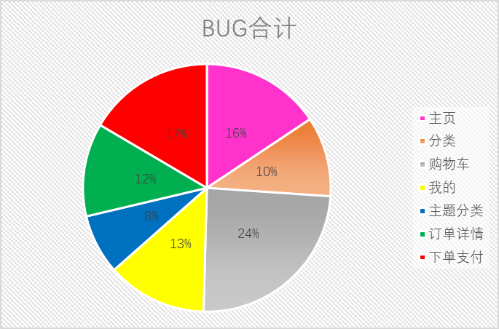
- BUG严重程度在模块中的分布
模块名称 | 致命（P0） | 严重（P1） | 一般（P2） | 建议（P4） | 合计
主页 | 1 | 3 | 12 | 2 | 18
分类 | 0 | 2 | 5 | 5 | 12
购物车 | 2 | 3 | 20 | 3 | 28
我的 | 1 | 4 | 8 | 2 | 15
主题分类 | 0 | 1 | 7 | 1 | 9
订单详情 | 1 | 5 | 5 | 3 | 14
下单支付 | 2 | 6 | 8 | 3 | 19
模块bug合计 | 7 | 24 | 65 | 19 | 115
- 阶段按版本提交bug统计
版本 | 缺陷数量
V1.0.1.10 | 32
V1.0.1.11 | 15
V1.0.1.12 | 20
V1.0.1.13 | 4
V1.0.1.14 | 2

测试bug分析
对上面测试bug统计的数据进行分析，确定是否正常。例如：
- 从bug所在模块分布情况来看，购物车模块缺陷占比为24%，与模块代码量及功能复杂度是一致的。从缺陷优先级的分布来看，一般性bug占比为56%，属于正常范围内。
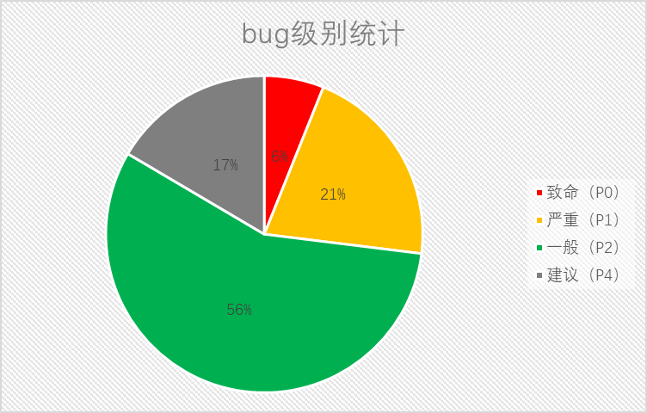
- 但是从阶段提交bug统计来看，V1.0.1.10- V1.0.1.11版本bug数量合理，V1.0.1.12版本bug数量突然上升，统计发现修改引入的bug数量达到了6个，主要集中在“购物车”模块。因此需要对“购物车”模块重点排查，分析是否存在潜在风险；同时对bug修改引入原因，减少类似问题。
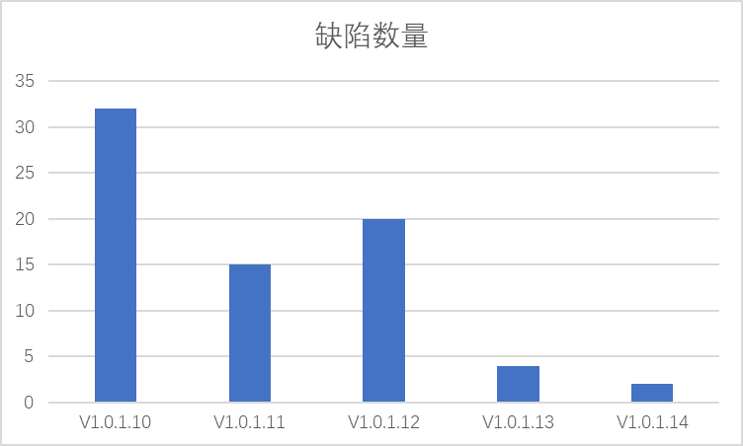

遗留问题清单
序号 | 模块 | 问题描述 | 问题优先级 | 问题类型 | 解决对策 | 预计解决时间 | 解决对应人员 | 备注
1 |  |  | P0 | 编码
2 |  |  | P1 | 功能
3 |  |  | P2 | 功能
4 |  |  | P3 | 界面
5 |  |  | P4
6
7

测试整体总结

模块评价
模块名称 | 总结 | 测试结果
主页模块 | 主要问题已解决 | 可以发布
XX模块 | 主要问题已解决 | 可以发布
XX模块 | 遗留一个bug影响程度比较大，不建议发布 | 不可以发布

测试结果
 ■部分通过 □全部通过 □都不通过
审核人：xxx

总结建议

小程序项目总结
本次微信小程序项目系统测试过程中，做的好的有如下几点，值得后续项目借鉴：
- 通过“总分总”的思想，从整体把控项目具体内容，结合需求规格说明书在不同角度细分提取测试点，编写测试用例，最后在通过用户核心业务层面整体验证产品，达到预期上线要求的过程。
- 在测试执行过程中，提前预知可能存在的风险，并进行风险的规避，提升效率
- 根据执行的结果对，过程进行复盘，从不同角度统计分析把控产品质量

同时，有如下几点问题，需要后续版本测试中引以为鉴：
- 用例编写过程不严谨，描述有歧义的问题需要改进
- 团队成员在互相backup的过程存在衔接不清楚的问题
- ……

小程序和APP测试区别
- 来源方面
- 使用过程
- 维护方面

